**Краткосрочный проект**

**«Весна» с использованием «Кейс – технологии»**

подготовительная к школе группа компенсирующей направленности

Воспитатель: Ахатова Л.Ф

**пгт Серышево 2021**

Срок реализации проекта: 1 неделя *(с 27.03. – 31.03. 2023г.)*

Участники проекта: дети подготовительной группы компенсирующей направленности, родители.

Актуальность проекта: Познание ребенком окружающего мира включает и познание природы. Ребенок должен вырасти хозяином, чувствовать ответственность за всю живую природу, которая окружает его. Сохранить окружающий мир для своих потомков. Поэтому необходимо научить беречь, любить природу с малых лет.

Очень важно для всестороннего развития ребенка формировать знания о изменениях в живой и неживой природе.

Данный проект позволяет в условиях образовательного процесса ДОУ расширить, углубить, систематизировать и творчески применить знания детей о сезонных изменениях в природе.

С развитием информационно-коммуникационных технологий и в условиях повышенной занятости родителей дети ограничены в общении с природой и социумом, и имеют слабые представления о мире природы, о процессах, происходящих в определённые времена года, что значительно искажает картинку окружающего мира.

В старшем дошкольном возрасте дети любят наблюдать за изменениями природы. Через активную продуктивную деятельность, а именно наблюдение, рисование, лепку, аппликации, рассказы, пересказы, чтение художественной литературы и т. д., проект помогает глубже, ярче изучать основные признаки весны.

Цель: закреплять и систематизировать знания детей о времени года «весна»; закреплять названия весенних месяцев и события в природе, происходящие в разные периоды весны. Дать представление о том, что весна, как и другие времена года, имеет начало, середину и конец, который плавно переходит в другое время года.

ознакомление детей с природой во всех ее проявлениях в весенний период времени, а также способствовать творческому выражению детей своих впечатлений в продуктивной деятельности.

Задачи проекта:

• Расширить представления о сезонных изменениях в природе (просыпание природы от зимнего сна, появление почек, первой травы, увеличение светового дня, прилёт птиц с юга и т. п., о труде людей весной).

• Расширить и углубить знания о жизни птиц и животных в весенний период.

• Развивать интерес к художественной и познавательной литературе.

• Развивать логическое мышление, умение устанавливать причинно-следственные связи, делать выводы.

• Воспитывать любовь к природе.

• Продолжать учить детей формулировать причины всех весенних изменений.

• Развивать у детей, любознательность, интерес и стремление к познанию, умению реализовать свои впечатления в художественно — творческой деятельности

• Совершенствовать у детей умения оперировать имеющимися знаниями, обобщать, делать выводы.

• Познакомить с весенними праздниками, приметами.

• Развивать монологическую, диалогическую и связную речь детей, обогатить её новыми словами и выражениями, эпитетами.

• Разучить стихотворения русских поэтов о весне.

Ожидаемые результаты проекта:

• Проект поможет детям освоить и осмыслить полученные знания. Расширит представления о весенних сезонных изменениях в природе, о труде людей весной.

• Расширение и углубление знаний о жизни птиц и животных в весенний период.

• Обогащение словаря детей.

• Повышение уровня умений интонационной выразительности речи и темпа, умения передавать различные эмоции.

• Накопление опыта передачи различных образов в рисунке.

• Дети начнут делится полученной информацией с другими детьми.

Формы реализации проекта:

Наглядные: Фото – кейс, наблюдения, энциклопедии, картины, книги.

**Словесные**: Беседы, чтение художественной литературы

Исследовательские: поиск материалов, продуктивная деятельность

Игровые: Сюжетно-ролевые игры, дидактические игры, спортивные игры.

Методы: Инцидента, дискуссии, ситуационного анализа.

Реализации проекта

I этап: организационно - подготовительный

Детям предлагается обсудить вопросы:

Чем отличается весна от других времен года? Какие изменения происходят с растениями и жизнью животных?

II этап: Рефлексивно – диагностический.

Внесение необходимых изменений в план мероприятий в свете проделанной работы.

III этап: Практический.

Непосредственно образовательная деятельность

**Кейс - технология по теме "Весна"**

***Задания***: 1 фото1.Кто из вас видел наст? Какой он? Опиши.

2. А если бы солнце не прогревало снег, что было бы?

3. Нарисуйте проталину.

2 фото 4. Где быстрее тает снег весной: на солнышке или в тени? Почему? Объясни.

5.Как вы думаете, откуда в лесу появляется мусор? Как вы можете решить эту проблему?

6. Что делать, если ты заблудился в лесу? Как ты поступишь?

7. Какие птицы поют в весеннем саду? Найдите их на картинке.

8. Какие первые весенние цветы ты знаешь? Назови.

9. Какую пользу приносит пчела? Что может сделать пчела, если ей помешать собирать нектар?

10. В каком месяце цветут сады? Назовите все весенние месяцы.

Фото №1

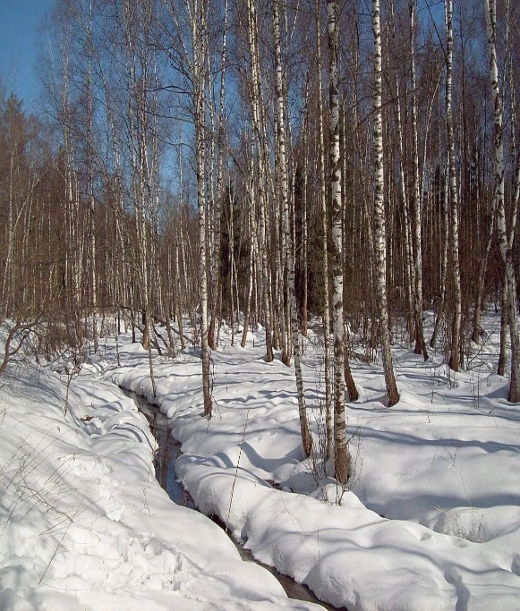Фото №2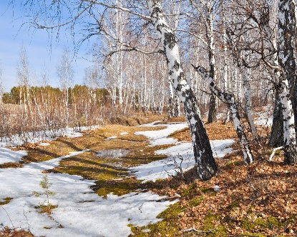 Фото №3

Фото №4 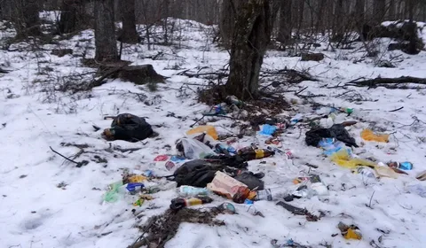 Фото №5 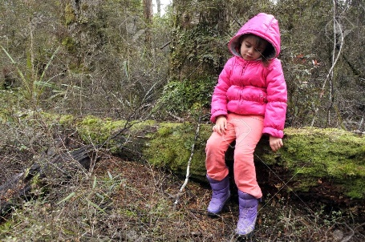

Фото №6 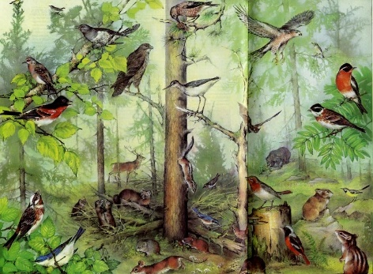 Фото №7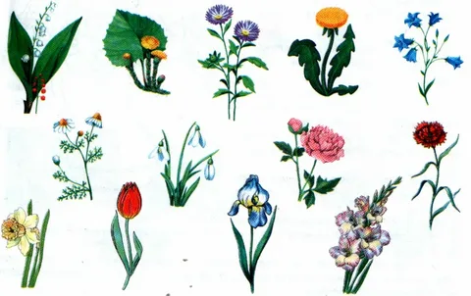

Фото №8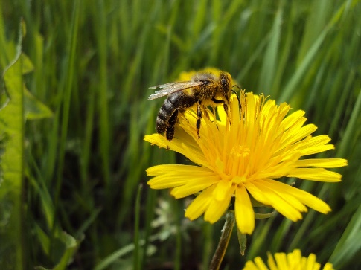

Беседа

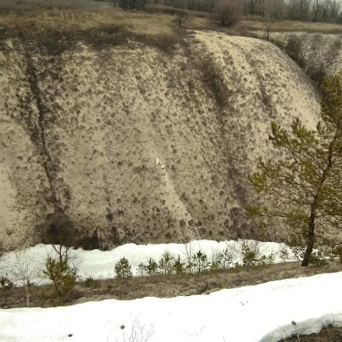С каким трепетом люди ждут весну! Ждут, когда покажется из-под снега первая зеленая травинка, самый первый цветок. Утомил уже глаза белый цвет зимы. Солнце прогревает снег. Он становится рыхлым, зернистым, а ночью застывает – образуется наст. На южных склонах снег тает быстрее, там раньше появляются первые проталины.  
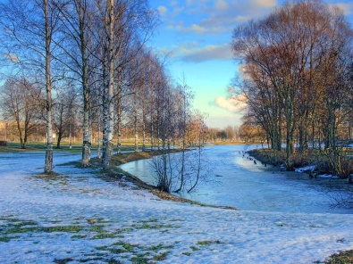Весна – пора капризная. То ярким солнышком побалует, то снега накидает. Но как бы погода не менялась, все равно весна свое возьмёт. По астрологическому календарю зима кончается 22 марта. Земля в своём годовом движении вокруг солнца достигает такого положения, когда на всём земном шаре продолжительность дня и ночи одинакова. Наступила пора весеннего равноденствия.

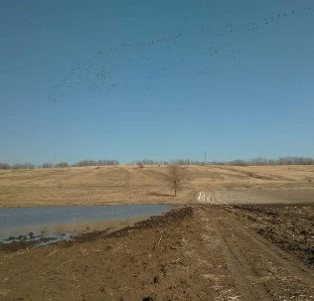С этим временем связан прилёт птиц. Раньше других прилетают скворцы и грачи. Позже прилетают жаворонки, утки, гуси из тёплых стран. Для птиц начинается хлопотливая пора – строительство гнезд. Обычно для строительства своих «домиков» птицы используют самый разнообразный строительный материал. Причем для некоторых видов он является неизменным по составу вне зависимости от географического места, где обитают эти птицы. При строительстве гнёзд пернатые архитекторы часто заменяют некоторые природные материалы искусственными. В какой-то мере виноваты в этом люди. Если мы меньше станем захламлять окружающую среду, то синички, зяблики, мухоловки, стрижи и другие птицы вновь обратят свое внимание на ветки и мох.

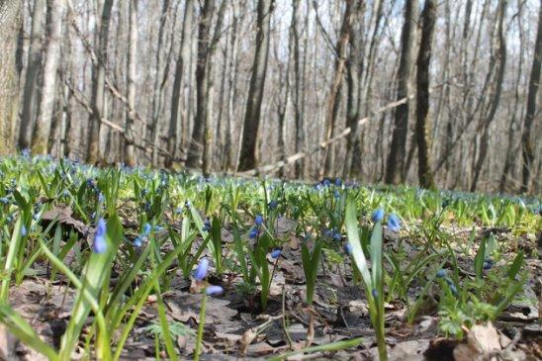Лес пробуждается, наполняется звуками, движением. Первые цветущие пролески можно увидеть уже в середине марта. Какое чудо! Только – только пробился из земли росток – и вот уже нежный цветок. Еще снег лежит, холодно, а он цветет себе и цветет, ничего не боится.

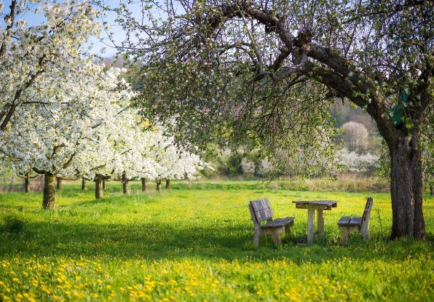 А весна продолжает трудиться. У неё свои законы, и всему свой черёд. В садах тоже начинает пробуждаться жизнь. Апрель подходит к концу… Весенний сад звенит птичьими голосами. Деревья с шелестом стряхивают кухту и тянут кверху мокрые зеленые листочки. А по утрам встаёт яркое солнце.

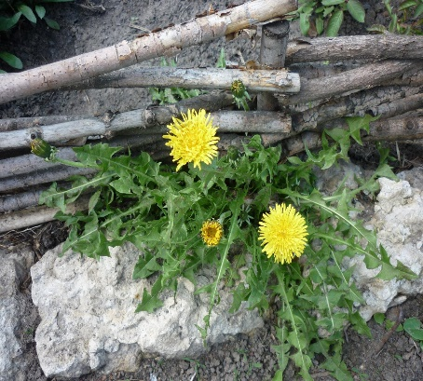Одуванчик. Где только не встретишь это неприхотливое растение. Особенно радует оно весной, когда в разнотравье рассыплет головки своих золотистых соцветий. Словно множество крохотных солнышек, сияют они в изумрудной зелени. На вечерней заре или в ненастье желтые цветки укрываются в зеленые рубашки и золотой ковер исчезает. Всего несколько дней горят желтым цветом лужайки. И вдруг как одна, эти солнечные корзинки превращаются в полупрозрачные шарики. В каждом таком шарике до двухсот семечек, и у каждого из них свой парашютик. Летят сотни чудесных парашютиков, разносят по ветру новые поколения. Существует 203 вида одуванчиков, наиболее распространенный вид – лекарственный одуванчик. Он широко применяется в медицине.

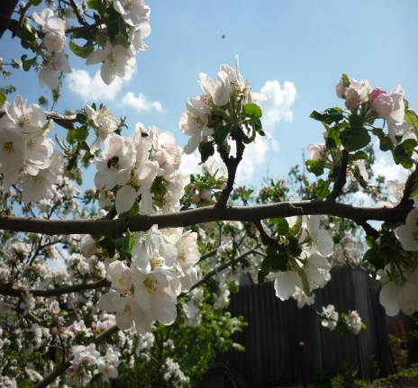Яблони, словно большие букеты…Цветки медоносных растений привлекают к выделяемому ими нектару насекомых не только своей яркой окраской, но и ароматом. Собирая нектар или пыльцу, каждая пчела стремится придерживаться какого-либо одного вида растений. После окончания цветения одних растений пчёлы, собиравшие нектар с их цветков, присоединяются к пчёлам, посещающим другие растения, или же начинают разыскивать распускающиеся цветки других родов растений. В последнем случае пчёл называют разведчицами. Весна извечно наполняет человеческую душу волнующим чувством. Сиреневый воздух так зримо переливается, так звенит сверху донизу многоголосой песнью, что кажется живым. Да он и есть сама жизнь!

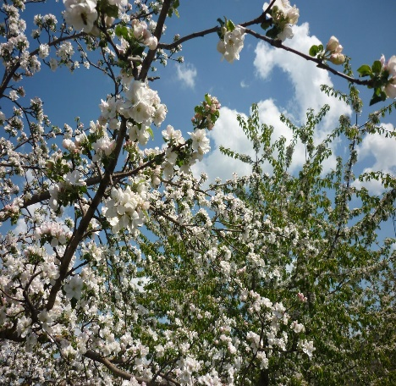

Беседы:

- *«Весна - красна!»*

- *«Кто больше радуется весне?»*

- *«Первоцветы»*

- *«О чем поют весенние птицы?»*

Творческая деятельность:

- Конструирование из бумаги: *«Скворцы»*, *«Бабочки»*, *«Кораблики»*

- Лепка: *«Птицы»*, *«Насекомые»*

- Рисование: *«Скворцы прилетели»*, *«Весенний лес»*, *«Насекомые»*, *«Первоцветы»*

-Аппликация: *«Ветка мимозы»*, *«Букет цветов»*

- Взаимодействие с родителями: сбор иллюстраций, картинок, придумывание, составление загадок о весне для альбома *«Весна»*.

Создание выставки: *«Скворечники и кормушки для птиц»*.

- Чтение художественной литературы: изучение энциклопедий, чтение произведений А. Плещеев *«Уж тает снег…»*, А. Пушкин *«Улыбкой ясною природа»*, Б. Заходер *«Долго шла весна»*, В. Бианки *«Синичкин календарь»*, Я. Аким *«Села на лавочку первая бабочка»*, Соколов *«Времена года»*, Некрасов *«Дед Мазай и зайцы»*.

Коммуникация:

-Рассматривание картин о природе Суриков *«Грачи прилетели»*, Остроухов *«Ранняя весна»*, Левитан *«Весна»*, *«Март»*

Музыка:

Слушание П. И. Чайковский альбом *«Времена года»*: *«Апрель»*, *«Подснежник»*, А. Вивальди *«Весна»*;

Разучивание песен о весне

Игры для свободной деятельности:

Дидактические игры:

- *«Подбери слово»*

- *«Кто, где живет?»*

- *«Назови растения»*

- *«Угадай животное»*

- *«Чей листок?»*

- *«Где растет?»*

Сюжетно ролевая игра:

- *«На даче»*

Исследовательская деятельность:

- посадка лука *«Огород на окне»*;

- посев семян цветов для рассады;

- наблюдение за ветками деревьев;

- эксперименты с водой, испытание корабликов

IVэтап: Заключительный

Выставка детского творчества *«Весна глазами детей»*

Ресурсное обеспечение проекта

1. Кадровое обеспечение.

Участники проекта:

-Дети подготовительной группы

-Родители воспитанников *(совместная деятельность)*

-Воспитатель группы, учитель - логопед

2. Информационное обеспечение.

- Видео презентации

-Энциклопедии, книги, иллюстрация картин

3. Материально-техническое обеспечение.

-Фотоаппарат;

- Компьютер

-Магнитофон

Предварительные выводы и результативность

Благодаря этому проекту работа получится продуктивной, познавательной. Проект поможет детям освоить и осмыслить полученные знания, расширить кругозор и представления об окружающем мире. Дети поймут, что надо любить и беречь природу, а не разрушать ее. Дети будут делиться полученной информацией и различных источников с другими детьми. Родители заинтересуются результатами и продуктами проекта.